1. 首页“我的业务”改为“我们的业务”；
2. 首页“我的案例”改为“我们的案例”；
3. 我们的案例中，右边的文字介绍改为：

咖啡金融网

类别：行业资讯网站

网址：www.coffinance.com

1. 左边的图片宽度尺寸改为和内页图片尺寸一致；
2. 红色框框地方增加“点击了解详情”；
3. 文字顶部和图片顶部对齐；

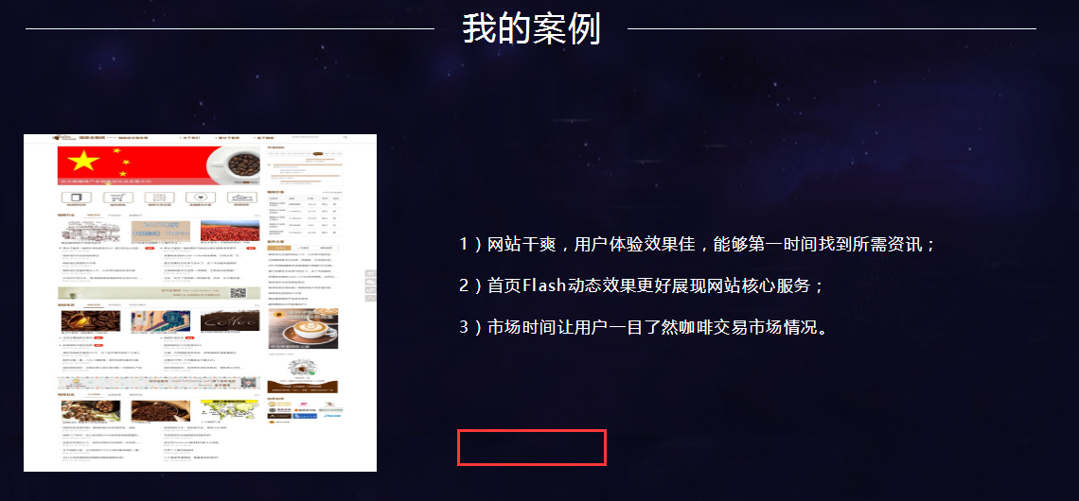

1. 合作伙伴见素材包
2. 关于我们见素材包
3. 网站整体字体缩小